CARTA DE ADHESIÓN A PRINCIPIOS DE SOSTENIBILIDAD PARA PROVEEDORES DEL ESTADO

Yo, Rodrigo Jesús Sánchez Prado, en calidad de representante legal de RIR Medical Engineering, con ruc: 155750585-2-2024 en el desempeño de mi actividad profesional, asumo el compromiso de cumplir cabalmente con los Principios de Sostenibilidad para Proveedores del Estado, los cuales son asumidos mediante esta carta de adhesión, como un compromiso personal y empresarial por mi persona y todos nuestros colaboradores, teniendo la convicción de conducirnos, en nuestra actuación profesional y de trabajo conforme a estos principios, reconociendo además, que forman parte integrante del pliego de cargos y serán de obligatorio cumplimiento durante todas las etapas de la contratación.
Declaro como Proveedor y/o Contratista del Estado panameño que, conozco, comprendo y me adhiero a los Principios de Sostenibilidad para Proveedores del Estado.
Reconozco que Los Principios de Sostenibilidad para Proveedores del Estado constituyen no solo una forma de llevar a cabo de manera correcta nuestras actividades comerciales, sino que constituyen un medio para mejorar las condiciones de vida y de trabajo de las personas a lo largo de la cadena de suministro, contribuyendo a alcanzar los Objetivos de Desarrollo Sostenible (ODS).

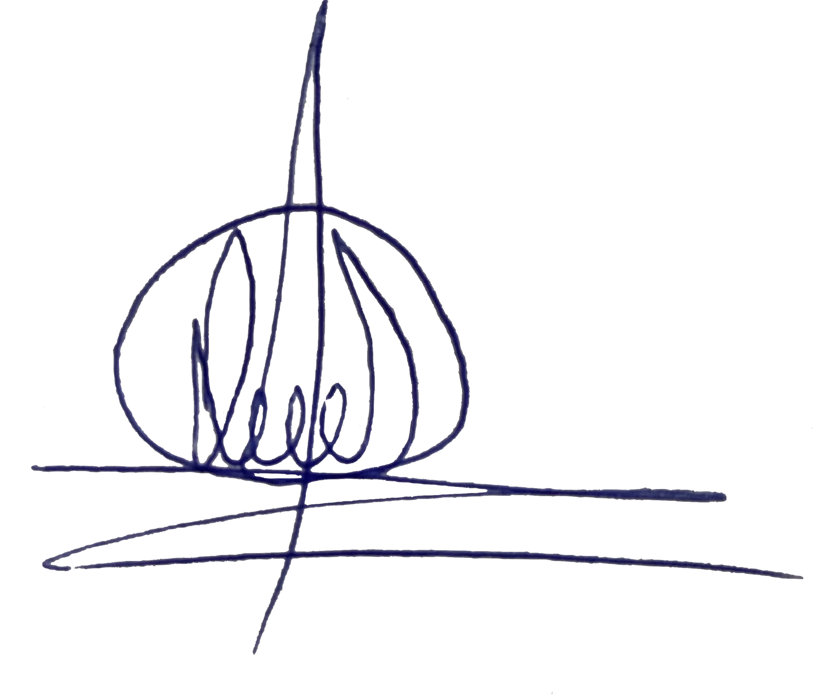

____________________________________
NOMBRE: Rodrigo Jesús Sánchez Prado
CÉDULA: 9-740-624
FECHA: [fecha]

